**Конспект інтегрованого заняття з ознайомлення з природою та малювання для дітей іі молодшої групи «В гостях у Капітошки»**

**Програмовий зміст:**

* дати дітям уявлення про основні властивості води: прозора, рідка, без кольору, без запаху, ллється, важкі предмети в ній тонуть, а легкі плавають; узагальнити уявлення дітей про те, що вода дуже важлива для всіх живих істот, без неї не можуть жити рослини, тварини і людина; закріпити розуміння понять: один – багато; великий – малий; активізувати і збагатити словник дітей іменниками та прикметниками з даної теми та виразно вимовляти всі звуки; формувати вміння відтворювати малюнок за зразком, використовуючи відповіді матеріли; закріплювати назви кольорів; сприяти створенню теоретичної бази для інтелектуального розвитку дошкільників.
* Розвивати мислення, мовлення, увагу, зорову пам'ять; активне, пізнавальне ставлення до природного довкілля; спостережливість, допитливість; дослідницький підхід до пізнання властивостей води.
* Виховувати моральне й естетичне ставлення до навколишнього світу, прищеплювати бережливе ставлення до води; вміння узгоджувати свої дії з рухами та діями друзів; естетичні почуття та зацікавленість до творчого процесу.

**Попередня робота:**перегляд мультфільму «Капітошка», читання та обговорення казки «Все живе потребує води», вирощування динозаврів за допомогою води.

**Матеріали та обладнання:**іграшка Капітошка, лист від гостя, музичний супровід, наочності до дидактичних ігор, відеозапис «Весела булька», вода, склянки, штучний басейн, фарбники, фарби, іграшки комашка Сонечко, хмаринка, сонце, машинка, кораблик, камінці, пір’я, кольорові «Капітошки», олія, зіп-пакет, дерев’яні шпажки, кольорова основа для малювання, фарби, велика та маленькі повітряні кульки, палітра, вологі серветки.

**Хід заняття**

**І. Організаційний момент.**

* Привіт, малята, любі хлопчики й дівчата. Подивіться до нас сьогодні завітали гості, давайте з ними привітаємось. А самі ви любите годити в гості? То в мене для вас є гарна новина. Мені сьогодні прийшов лист від одного мого доброго друга, який кличе нас до себе і хоче показати та розказати багато чого цікавого. А хто це ви зараз дізнаєтесь.

*(Звучить запис пісні «Капітошки»)*

**ІІ. Ігровий момент.***(Прихід Капітошки)*

* Малята, ви впізнали його? – так, це ж Капітошка!
* А хто знає, хто такий Капітошка? – це краплинка води.
* Правильно, тож сьогодні Капітошка, нам розкаже цікаве про водичку.
* Ми зараз закриємо оченята і перенесемось до Капітошки додому!

*(Далі діти йдуть по групі та роблять зупинки)*

**ІІІ. Д/г «Де живе вода?»**, **«Для чого нам потрібна вода?»**

**Мета:**розвиток мовлення, мислення, уміння відповідати на поставлені запитання.

* Діти, хто знає де живе водичка?- у річці, у морі, у крані, у хмаринці, у калюжці.

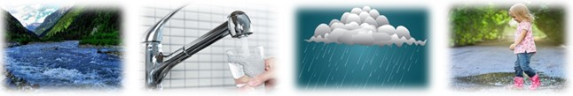

у річці                    у крані                         у харинці                   у калюжі

* Малята, а для чого нам потрібна вода? – вода потрібна, щоб ми могли її попити, зварити їсти, помити посуд, прибрати вдома, щоб квіти поливати, вони живі, без води засохнуть, зав'януть, їм потрібна вода, ще вода потрібна, щоб мити брудні іграшки і прати одяг, також вода потрібна, щоб діти могли мити руки і обличчя, виконувати необхідні гігієнічні процедури.
* Капітошка, тепер ми знаємо, яку велику користь приносить нам вода. І ми обіцяємо з дітками  її берегти, і даремно воду не витрачати,  використовувати її за призначенням.

**IV. Динамічна пауза «Весела булька»**

<https://www.youtube.com/watch?v=7V2ZmuWXE00>

1. **Експериментально-дослідницька діяльність.**

* Подивіться, яка лабораторія у Капітошки. Зараз він нам розкаже щось цікаве.

**Досліди з водою.**

***Дослід №1. «Чи має вода колір?»***

**Хід досліду**

У дві прозорі склянки налити воду. В одну склянку з водою додати барвник. Якого кольору стала вода? Аналогічно проробити дослід, додаючи інші барвники (два-три). Робимо висновок, що колір води залежить від барвника.

* Діти, якого кольору водичка? – прозора.
* А якщо я в неї опущу предмет, то ми його побачимо? Давайте перевіримо.
* Предмет ми побачили, тож вода прозора. А якщо додати в неї фарби вона буде відповідного кольору.

***Д/г «Що такого ж кольору»***

* Діти, що в природі є такого ж кольору, як водичка в цих стаканчиках?- сонечко, комашка Сонечка, хмаринка.

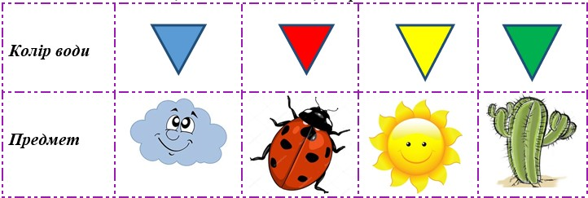***Дослід № 2. «Яка вода?» та «Стани води»***

**Хід досліду**

Продемонструвати, що вода ллється і все що потрапляє у воду стає мокрим.

* Діти, як мені взяти воду? Не можна її взяти, її можна перелити, бо вона рідка.
* А що буде коли я занурю пальчик у воду, який він стане? – мокрим.
* Давайте перевіримо. *(Діти опускають пальчики у воду)*
* А якою стає водичка коли на вулиці дуже-дуже холодно? – замерзає і перетворюється на лід.
* А чи знали ви що пар, це теж водичка? Як з’являється пар, хто знає? – коли кипить вода в чайнику, каструлі та влітку після дощу, коли в калюжки потрапляють теплі промінчики сонця, то водичка випаровується, перетворюється у пар, а потім піднімається у хмаринку.

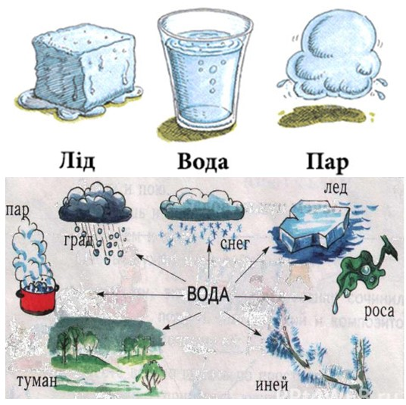

***Дослід № 3. «Визначення плавучості деяких предметів»***

**Хід досліду**

У штучний басейн опустити декілька камінців, пір’їнок, машинку, та човник. Вчити дітей пояснювати поведінку цих предметів у воді. Чому деякі з них плавають, а інші тонуть.

* Малята, які предмети у нас затонули? – камінці, машинка.
* Що залишилось плавати? – пір’їнки, човник.

Опустити 2 мандаринки: 1 в шкірці, а 1 очищену. В шкірці мандаринка буде плавати зверху, а очищена потоне, тому що шкірка виступає як рятувальний круг.

***Дослід № 4. «Цікавинки від краплинки»***

**Хід досліду**

У двох рівних ємностях є олія і кольорова вода, показати, що якщо з’єднати за допомогою пластикової картки дві ємності, то олія перетече в будь якому випадку вгору, а вода вниз. Налити в зіп-пакет воду, та щільно його закрити,  потім проткнути його дерев’яною шпажкою і в результаті вода не проллється. Узагальнити, що вода не має форми та приймає задану.

* Молодці діти, а зараз давайте подякуємо Капітошці за гостину і намалюємо його.

1. **VI.Колективне малювання «Капітошка» за допомогою нетрадиційних технік**

* А щоб почати малювати, треба пальчики підготувати.

***(Пальчикова гімнастика «У морі живе дельфін»***

1. *У морі живе дельфін, акул не боїться він*
2. *Ось росте морська трава, мушлі сяють – ну й дива!*
3. *Хвилі з медузами грають, промені сонце палають.*
4. *Великі тваринки й малі, дружать усі на землі.)*

* Молодці! Тепер можна і малювати.

***(Малювання Капітошки за допомогою 1 великої повітряної кульки та  декілька маленьких повітряних кульок на кольоровій основі)***

* Якої форми і кольору Капітошка? – круглої, синій.
* Нам знадобиться велика повітряна кулька, щоб намалювати обличчя.
* Ручки і ніжки намалюємо різнокольоровими круглими штампами.

**VII. Підсумок заняття**

* Дітки, який гарний портрет вийшов, ви великі молодці.
* Тож давайте ще раз згадаємо де ж у нас живе водичка?
* Для чого нам потрібна вода?

**VIII. Частування від Капітошки.**

- Діти, як ви знаєте гостей завжди чимось пригощають, то і Капітошка приготував вам частування.